**Урок 26 Розв’язування задач за темою «Заломлення світла на межі поділу двох середовищ. Закони заломлення світла»**

**Мета уроку:** закріпити знання за темою «Заломлення світла на межі поділу двох середовищ. Закони заломлення світла», продовжити формувати навички та вміння розв’язувати фізичні задачі, застосовуючи отримані знання.

**Хід уроку**

***Бесіда за питаннями***

*1. Які досліди підтверджують явище заломлення світла на межі поділу двох середовищ?*

*2. Який кут називають кутом заломлення?*

*3. Сформулюйте закони заломлення світла.*

*4. У чому причина заломлення світла?*

*5. Що показує відносний показник заломлення?*

*6. Як швидкість поширення світла пов’язана з оптичною густиною середовища?*

*7. Дайте означення абсолютного показника заломлення.*

*8. Порівняйте оптичні густини середовищ, якщо кут заломлення світла менший за кут падіння; більший за кут падіння.*

**РОЗВ'ЯЗУВАННЯ ЗАДАЧ**

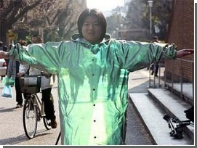1. Чи можна створити плащ-невидимку, як у Гаррі Поттера?

Так, можна. Коли ми бачимо об'єкт, ми бачимо видиме світло, яке відбивається від об'єкта. Винайдений плащ-невидимка не відбиває світло, а заломлює його таким чином, що світло огинає плащ і йде далі, не відбиваючись від його поверхні. Виходить, людина не бачить відбитого світла, і об'єкт у плащі стає невидимим.

2. Для чого скло автомобільних фар роблять не гладким, а рифленим, що складається ніби з маленьких тригранних призм?

Набір призмочок, з яких складається скло, збирає світло лампи і відхиляє його вниз на дорогу.

3. Промінь світла падає на межу між повітрям та склом. Який рисунок правильний?

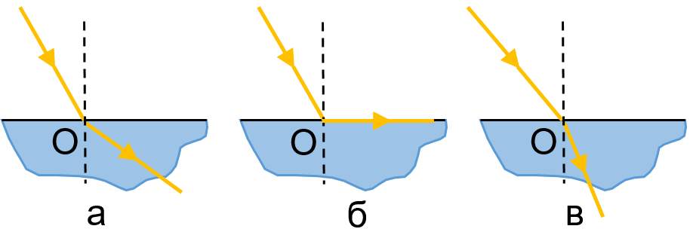

Правильний рисунок в. Тому що, якщо промінь світла переходить у середовище з більшою оптичною густиною (тобто швидкість світла зменшується: v2 < v1), то кут заломлення є меншим від кута падіння: γ < α;

4. За який час світло проходить шматок льоду товщиною 1 м?

|  |  |
| --- | --- |
| ***Дано: $$l=1 м$$ $$n=1,31$$ $$c=3∙{10}^{8}\frac{м}{с}$$*** | ***Розв’язання $$t=\frac{l}{v}; n=\frac{c}{v} => v=\frac{c}{n};$$ $$t=\frac{ln}{c}; \left[t\right]=\frac{м∙1}{\frac{м}{с}}=с$$ $$t=\frac{1∙1,31}{3∙{10}^{8}}=4,4∙{10}^{-9}(с)$$***  ***Відповідь:*** |
|  |

5. Світловий промінь переходить із повітря у прозору рідину. Якщо кут падіння променя становить 45°, то кут заломлення дорівнює 30°. На який кут відхиляється промінь від початкового напряму? Знайдіть показник заломлення рідини.

|  |  |
| --- | --- |
| ***Дано: $$α=45°$$ $$γ=30°$$*** | ***Розв’язання $$α=γ+φ$$ $$φ=α-γ$$ $$φ=45°-30°=15°$$ $$n_{21}=\frac{\sin{∝}}{\sin{γ}}$$ $$n_{21}=\frac{\sin{45°}}{\sin{30°}}=\frac{\frac{\sqrt{2}}{2}}{\frac{1}{2}}=\sqrt{2}≈1,41$$***  ***Відповідь:*** |
|  |

6. Промінь світла падає під кутом 60° з повітря на поверхню деякого прозорого середовища. Заломлений промінь змістився на 15° щодо свого початкового напрямку. Визначте швидкість поширення світла в другому середовищі, якщо у повітрі швидкість світла 3∙108 м/с.

|  |  |
| --- | --- |
| ***Дано:*** | ***Розв’язання***  ***Відповідь:*** |
|  |

8. Світловий промінь переходить із середовища 1 у середовище 2 (рис. а). Швидкість поширення світла в середовищі 1 становить 2,4 ⋅ 108 м/с. Визначте абсолютний показник заломлення середовища 2 і швидкість поширення світла в середовищі 2.

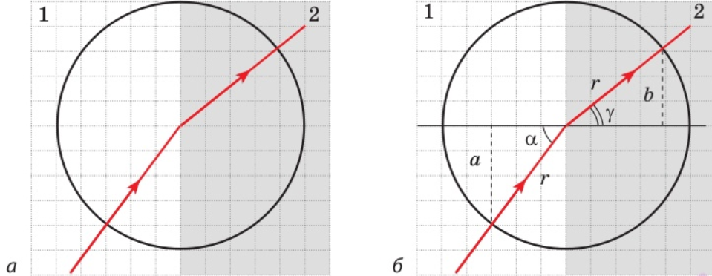

|  |  |
| --- | --- |
| ***Дано: $$v_{1}=2,4∙{10}^{8}\frac{м}{с}$$ $$c=3∙{10}^{8}\frac{м}{с}$$*** | ***Розв’язання***  За означенням абсолютного показника заломлення: $$n_{2}=\frac{c}{v_{2}}$$ $$\frac{\sin{∝}}{\sin{γ}}=\frac{v_{1}}{v_{2}} => v_{2}=\frac{v_{1}∙\sin{γ}}{\sin{α}}$$ Із рисунка б бачимо (*r* – радіус кола): $$\sin{∝}=\frac{a}{r}; \sin{γ}=\frac{b}{r}$$ $$\sin{∝}=\frac{4}{5}=0,8; \sin{γ}=\frac{3}{5}=0,6$$ $$v_{2}=\frac{2,4∙{10}^{8}∙0,6}{0,8}=1,8∙{10}^{8}\left(\frac{м}{с}\right)$$ $$n_{2}=\frac{3∙{10}^{8}}{1,8∙{10}^{8}}≈1,67$$***Відповідь: $n_{2}≈1,67; v_{2}=1,8∙{10}^{8}\frac{м}{с}$*** |
| $$n_{2} - ?$$ $$v_{2} - ?$$ |

**Домашнє завдання**

Повторити § 12, Вправа № 12 (4, 5, 7)

Виконати самостійну роботу

Виконане Д/з відправте на Human,

Або на елетрону адресу Kmitevich.alex@gmail.com

***Самостійна робота з теми «Заломлення світла на межі поділу двох середовищ. Закон заломлення світла»***

1. Як розташовані падаючий промінь, перпендикуляр до границі поділу двох середовищ, побудований у точці падіння променя, і відбитий промінь? *(1,5 бали)*

а) Лежать на одній поверхні

б) Лежать на одній прямій

в) Лежать на одному промені

г) Лежать в одній площині

2. Якщо кут падіння збільшиться, як зміниться кут заломлення? *(1,5 бали)*

а) Не зміниться

б) Зменшиться

в) Збільшиться

г) Інша відповідь

3. На яких рисунках зображено промінь світла, що переходить із середовища з більшою оптичною густиною в середовище з меншою оптичною густиною? *(1,5 бали)*

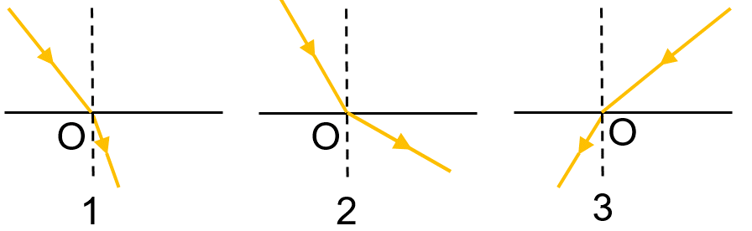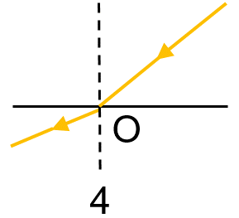

а) 2 і 3 б) 1 і 3 в) 2 і 4 г) 1 і 4

4. Визначте абсолютний показник заломлення середовища, в якому світло поширюється зі швидкістю 2∙108 м/с. *(1,5 бали)*

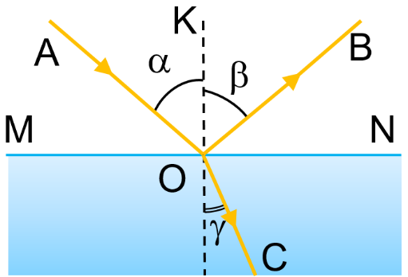5. Установіть відповідність між фізичним поняттям та його зображенням на рисунку. *(3 бали)*

|  |  |
| --- | --- |
| а) Границя поділу двох середовищ | 1. α |
| б) Відбитий промінь | 2. *MN* |
| в) Кут падіння | 3. *OB* |
| г) Кут заломлення | 4. γ |
|  | 5. *AO* |

6. Знайдіть кут падіння світла і показник заломлення рідини, якщо кут заломлення 45°, а кут між падаючим променем та заломленим дорівнює 165°. *(3 бали)*